Chủ đề: [Giải toán 6 sách kết nối tri thức với cuộc sống] tập 2 - Bài 40: Biểu đồ cột. (Chương 9 - Dữ liệu và xác suất thực nghiệm).
Dưới đây Đọc tài liệu xin gợi ý trả lời Bài 9.10 trang 76 SGK Toán lớp 6 Tập 2 sách Kết nối tri thức với cuộc sống theo chuẩn chương trình mới của Bộ GD&ĐT:

Giải Bài 9.16 trang 81 Toán lớp 6 Tập 2 Kết nối tri thức
Câu hỏi : Bảng sau cho biết số lượng các bạn lớp Khoa hâm mộ ba câu lạc bộ bóng đá ở giải Ngoại hạng Anh (mỗi gạch ứng với một bạn).
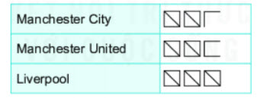
Lập bảng thống kê và vẽ biểu đồ cột biểu diễn bảng thống kê đó.
Giải
- Ở cột Manchester City có 12 gạch nên có 12 bạn hâm mộ
- Ở cột Manchester United có 13 gạch nên có 13 bạn hâm mộ
- Ở cột Liverpool có 15 gạch nên có 15 bạn hâm mộ
Ta có bảng thống kê sau:
Câu lạc bộ bóng đá | Manchester City | Manchester United | Liverpool
Số lượng các bạn hâm mộ | 12 | 13 | 15
Biểu đồ cột biểu diễn số các bạn yêu thích câu lạc bộ bóng đá:
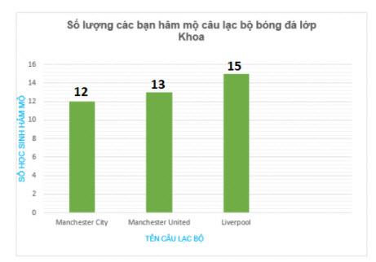
-/-
Vậy là trên đây Đọc tài liệu đã hướng dẫn các em hoàn thiện phần giải toán 6: Bài 9.16 trang 81 Toán lớp 6 Tập 2 Kết nối tri thức. Chúc các em học tốt.

